云计算概念与架构

1. 云计算理念的发展-基础概念与架构

企业基础设施建设与运维面临的核心痛点问题

1. 平均资源利用率及能耗效率低下
2. 新业务上线测试周期长，效率低下
3. 资源储备及弹性伸缩能力不足，不具备应对企业IT突发业务高峰处理的能力
4. 企业核心信息资产通过个人办公PC/便携外泄的安全风险，以及无法在个人智能终端（平板电脑、智能手机）方便地访问企业防火墙的工作流及文档
5. 中小型企业希望通过宽带网络管道，从电信运营商或其他主机托管运营商的托管应用数据中心“按需获取”其所需企业IT应用能力，从而实现日常运作中IT成本开销最小化
6. 云计算理念的发展-私有云及共有云益处
7. 面向大型企业和行业领域，提供自动化管理、一站式交付、支持与企业ITIL无缝集成融合、TCO最优化的端到端解决方案，实现企业传统IT基础设施的改造、扩容和新建
8. 面向中小型企业（SMB），提供支持多租户安全隔离与动态发放、超大规模资源池调度管理、可最大限度发挥规模经济效益的公有云托管解决方案
9. 基础设施、中间层云平台服务、云计算业务发放与维护管理。针对云平台服务层之上的多样化内部IT软件及外部增值业务软件，企业（含运营商）可奉行“深淘滩、低做堰”的原则，广结各方ISV合作联盟（电子商务独立软件提供商(ISV)安全联盟），建设依托于云计算平台、繁荣的企业私有云及公有云生态系统。
10. 云计算的发展趋势
11. 从IT非关键应用走向电信网络应用和企业关键应用
12. 从计算机虚拟化走向存储虚拟化和网络虚拟化
13. 资源池从小规模的资源虚拟化整合走向更大规模的资源池构建，应用范围从企业内部走向多租户的基础设施服务乃至端到端IT服务
14. 数据规模从小规模走向海量，数据形态从传统结构化走向非结构化和半结构化
15. 企业应用接入模式从传统接入走向BYOD（自带设备）接入
16. 云平台从闭源、封闭走向开源、开放
17. 软硬件解耦使云计算成为可能

就It基础设施与上层软件应用的耦合度而言，在业务应用软件逻辑的执行层面，由于Intel X86服务器架构已成为企业IT平台的普遍选择，以及X86服务器逐渐替代RISC(精简指令集计算机)及UNIX小型机，使得基于X86指令体系的二进制可执行代码成为普遍的选择；更进一步由于Windows、Linux操作系统在各行各业IT系统中的广泛采用与普及，操作系统层面的系统调用API也成为上层应用于服务器主机基础设施硬件资源交互的缺省界面；基本上完全解除了上层软件应用于底层硬件平台之间的耦合与依赖性；在业务应用软件与其所需的基础设施资源之间的管理调度层面上，通过对基础设施即服务（iaas） api定义的标准化与规范化，则同样可以实现我们所期望的软硬件解耦。

云计算”其实就是使用互联网来接入存储或者运行在远程服务器端的应用，数据，或者服务。云也是分层的任何一个在互联网上提供其服务的公司都可以叫做云计算公司。其实云计算分几层的，分别是Infrastructure（基础设施）-as-a- Service，Platform（平台）-as-a-Service，Software（软件）-as-a-Service。基础设施在最下端，平台在 中间，软件在顶端。别的一些“软”的层可以在这些层上面添加。

IaaS: Infrastructure-as-a-Service（基础设施即服务）

第一层叫做IaaS，有时候也叫做Hardware-as-a-Service，几年前如果你想在办公室或者公司的网站上运行一些企业应用，你需要去买服务器，或者别的高昂的硬件来控制本地应用，让你的业务运行起来。

但是现在有IaaS，你可以将硬件外包到别的地方去。IaaS公司会提供场外服务器，存储和网络硬件，你可以租用。节省了维护成本和办公场地，公司可以在任何时候利用这些硬件来运行其应用。

一些大的IaaS公司包括Amazon, Microsoft, VMWare, Rackspace和Red Hat.不过这些公司又都有自己的专长，比如Amazon和微软给你提供的不只是IaaS，他们还会将其计算能力出租给你来host你的网站。

PaaS: Platform-as-a-Service（平台即服务）

第二层就是所谓的PaaS，某些时候也叫做中间件。你公司所有的开发都可以在这一层进行，节省了时间和资源。

PaaS公司在网上提供各种开发和分发应用的解决方案，比如虚拟服务器和操作系统。这节省了你在硬件上的费用，也让分散的工作室之间的合作变得更加容易。网页应用管理，应用设计，应用虚拟主机，存储，安全以及应用开发协作工具等。

一些大的PaaS提供者有Google App Engine,Microsoft Azure，Force.com,Heroku，Engine Yard。最近兴起的公司有AppFog, Mendix 和 Standing Cloud

SaaS: Software-as-a-Service（软件即服务）

第三层也就是所谓SaaS。这一层是和你的生活每天接触的一层，大多是通过网页浏览器来接入。任何一个远程服务器上的应用都可以通过网络来运行，就是SaaS了。

你消费的服务完全是从网页如Netflix, MOG, Google Apps, Box.net, Dropbox或者苹果的iCloud那里进入这些分类。尽管这些网页服务是用作商务和娱乐或者两者都有，但这也算是云技术的一部分。

一些用作商务的SaaS应用包括Citrix的GoToMeeting，Cisco的WebEx，Salesforce的CRM，ADP，Workday和SuccessFactors。

1. 统一的云计算架构实现公有云和私有云

从系统架构视角看，尽管私有云和公有云的外在商业模式与运营管理模式存在显著的差别，然而从技术视角来看，无论是公有云或者是私有云，其核心实质完全相同：首先从硬件上分散的、孤立的多设备资源，在逻辑上整合构建为一个大规模的统一资源池，然后再基于此资源池，以Web Portal（门户网站”，即能够为用户提供个性化服务和站内站外搜索功能的综合网站）或者API为界面，向外部云租户或者内部云租户提供按需分配与释放的基础设施资源池，云租户可以通过Web Portal或者API界面给出其从管理规划和应用需求视角出发对计算、存储、网络等基础设施资源的规模大小以及QoS/SLA量化规格方面的需求，并依赖于云计算架构平台来实现对业务请求界面上所需的高度自动化的、弹性按需的资源供给。一套统一的云计算架构是完全可以同时覆盖于公有云和私有云应用场景的。

1. 云计算平台架构

多应用共享封闭的软硬件系统====应用绑定服务器====服务器存储网络聚合而成的云计算

1. 云计算数据中心解决方案端到端总体分层架构

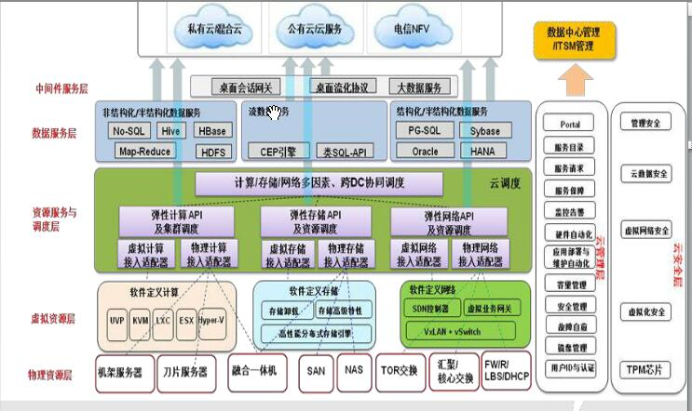

机架式服务器的外形看来不像计算机，而像[交换机](http://baike.baidu.com/item/%E4%BA%A4%E6%8D%A2%E6%9C%BA)；

刀片服务器是指在标准高度的机架式[机箱](http://baike.baidu.com/item/%E6%9C%BA%E7%AE%B1)内可插装多个卡式的[服务器](http://baike.baidu.com/item/%E6%9C%8D%E5%8A%A1%E5%99%A8)单元，是一种实现HAHD(High Availability High Density，高可用高密度)的低成本服务器平台，为特殊应用行业和高密度计算环境专门设计。

融合一体机，底层采用标准化x86硬件平台，上层采用软件定义的方式，把计算、存储和网络等资源集成在一起组成的超融合系统，不但简化了部署时间，提高了运维效率，更重要的采用能够大幅降低人工成本和部署成本，节省了企业在IT方面的开支。

存储区域网络（Storage Area Network，简称[SAN](http://baike.baidu.com/item/SAN)）采用网状通道（Fibre Channel ，简称[FC](http://baike.baidu.com/item/FC)，区别与Fiber Channel光纤通道）技术，通过FC交换机连接[存储阵列](http://baike.baidu.com/item/%E5%AD%98%E5%82%A8%E9%98%B5%E5%88%97)和服务器[主机](http://baike.baidu.com/item/%E4%B8%BB%E6%9C%BA)，建立专用于[数据存储](http://baike.baidu.com/item/%E6%95%B0%E6%8D%AE%E5%AD%98%E5%82%A8)的区域网络。

NAS（Network Attached Storage：网络附属存储）按字面简单说就是连接在网络上，具备资料存储功能的装置，因此也称为“[网络存储器](http://baike.baidu.com/item/%E7%BD%91%E7%BB%9C%E5%AD%98%E5%82%A8%E5%99%A8)”。它是一种专用数据[存储服务器](http://baike.baidu.com/item/%E5%AD%98%E5%82%A8%E6%9C%8D%E5%8A%A1%E5%99%A8)。

Hadoop分布式文件系统(HDFS)被设计成适合运行在通用硬件(commodity hardware)上的分布式文件系统。

1. 云计算架构关键技术
2. 超大规模资源调度算法
3. 异构集成技术
4. 应用无关的可靠性保障技术
5. 单VM及多VM的弹性伸缩技术 包括：基本资源部件级别、虚拟机级别、云系统级别三个层次的伸缩技术。
6. 计算近端IO性能加速技术
7. 网络虚拟化技术
8. 云计算核心架构竞争力衡量维度
9. 低TCO
10. 弹性伸缩
11. 高性能
12. 领先的用户体验
13. 高安全、高可靠
14. 云计算解决方案典型架构组合及落地应用场景—桌面云

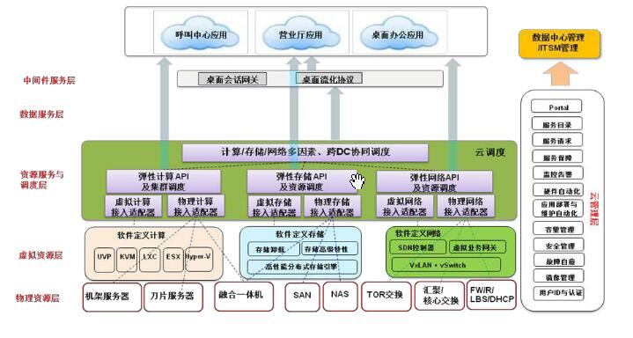

1. 云计算解决方案典型架构组合及落地应用场景—存储云

DHCP（Dynamic Host Configuration Protocol，动态主机配置协议）是一个[局域网](http://baike.baidu.com/view/788.htm)的[网络协议](http://baike.baidu.com/view/16603.htm)，使用[UDP](http://baike.baidu.com/view/30509.htm)协议工作， 主要有两个用途：给内部网络或[网络服务](http://baike.baidu.com/view/1279152.htm)供应商自动分配[IP地址](http://baike.baidu.com/view/3930.htm)，给用户或者内部[网络管理员](http://baike.baidu.com/view/31921.htm)作为对所有[计算机](http://baike.baidu.com/view/3314.htm)作中央管理的手段

DC（电信机房、IT数据中心、企业数据中心、传统数据中心）

中间件服务层----分布式对象存储

云----企业在线存储、企业在线备份、个人媒体中心

1. 云计算解决方案典型架构组合及落地应用场景—IDC托管云

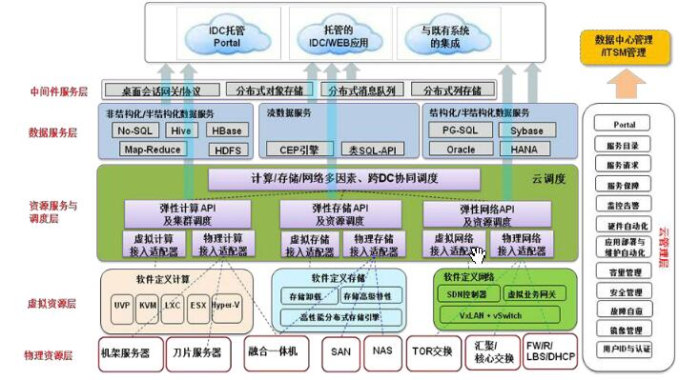

1. 企业私有云

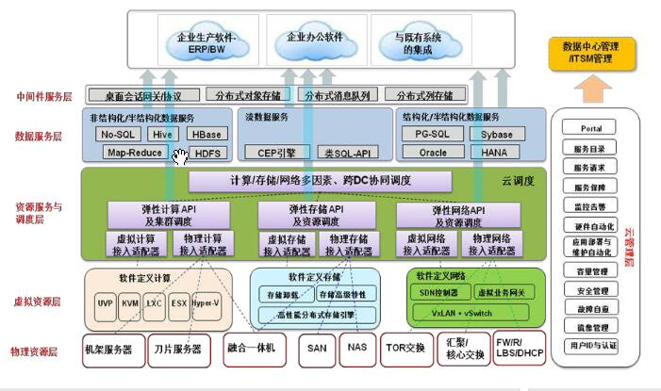

1. 大数据分析云

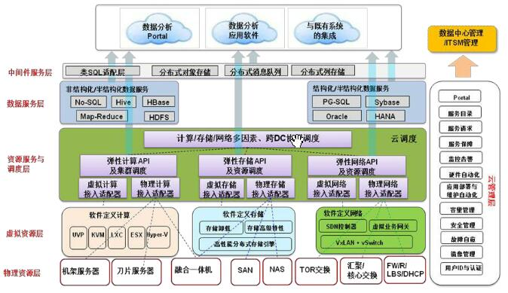

1. 数据库云

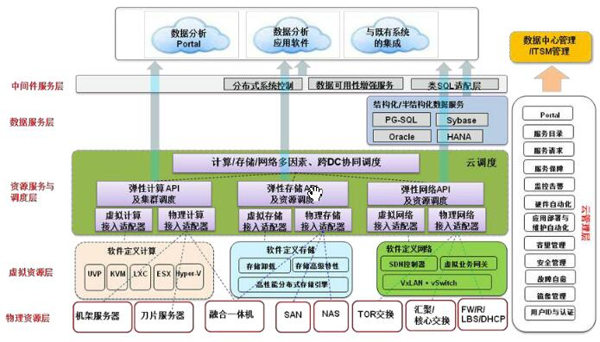

1. 媒体云

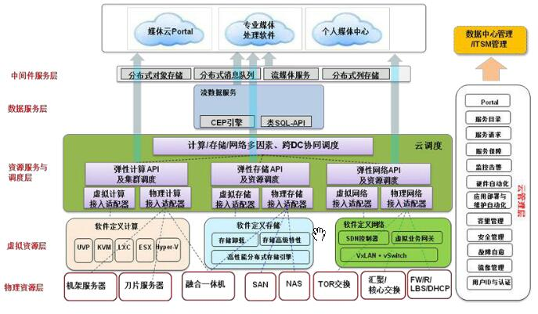

1. 电信NFV云

网络功能虚拟化（NFV）

MANO（管理和网络编排）定义为由多个功能实体所组合而成的一个层，这些功能实体负责管理和编排云基础设施、资源以及服务等。

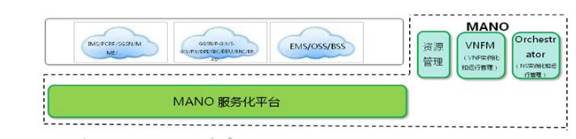

1. 云计算领域开源软件

Openstack, cloudstack, redhat,ubuntu,Microsoft,huawei

Openstack由一组离散的服务组成

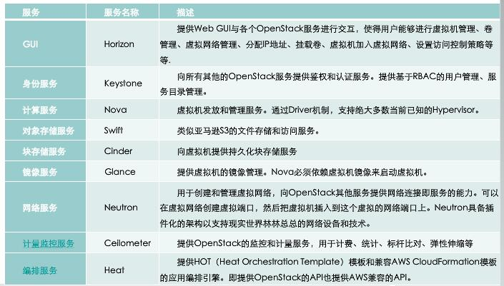

OpenStack的架构设计

1. 伸缩性和弹性是主要目标；任何会约束目标的特性都是可选的；
2. 一切都应该是异步的
3. 所有必选服务部件必须是可以水平扩展的
4. 总是使用Shared Nothing的架构或者Sharding技术 (Hadoop是一个由Apache基金会所开发的分布式系统基础架构)
5. 一切都应该是分布式的
6. 接受最终的一致性
7. 测试一切
8. Hypervisor社区发展

Hypervisor一种运行在基础物理服务器和[操作系统](https://www.baidu.com/s?wd=%E6%93%8D%E4%BD%9C%E7%B3%BB%E7%BB%9F&tn=44039180_cpr&fenlei=mv6quAkxTZn0IZRqIHckPjm4nH00T1YvP19bnAnLPHR3mW0smyNW0ZwV5Hcvrjm3rH6sPfKWUMw85HfYnjn4nH6sgvPsT6KdThsqpZwYTjCEQLGCpyw9Uz4Bmy-bIi4WUvYETgN-TLwGUv3EPj6LrH03PjndPjDkP1nknHnz)之间的中间软件层,可允许多个[操作系统](https://www.baidu.com/s?wd=%E6%93%8D%E4%BD%9C%E7%B3%BB%E7%BB%9F&tn=44039180_cpr&fenlei=mv6quAkxTZn0IZRqIHckPjm4nH00T1YvP19bnAnLPHR3mW0smyNW0ZwV5Hcvrjm3rH6sPfKWUMw85HfYnjn4nH6sgvPsT6KdThsqpZwYTjCEQLGCpyw9Uz4Bmy-bIi4WUvYETgN-TLwGUv3EPj6LrH03PjndPjDkP1nknHnz)和应用共享硬件。也可叫做VMM（ virtual machine monitor ），即虚拟机监视器。

通过半虚拟化技术，Xen允许hypervisor和虚拟机互相进行通讯。现在，Xen 仍然 包含在许多重要的[Linux发行版本](https://www.baidu.com/s?wd=Linux%E5%8F%91%E8%A1%8C%E7%89%88%E6%9C%AC&tn=44039180_cpr&fenlei=mv6quAkxTZn0IZRqIHckPjm4nH00T1YvP104rHTknHIbPy7-njms0ZwV5Hcvrjm3rH6sPfKWUMw85HfYnjn4nH6sgvPsT6KdThsqpZwYTjCEQLGCpyw9Uz4Bmy-bIi4WUvYETgN-TLwGUv3EnHm3rH6snHfYnjmvnHDzP1nsr0)当中，比如Oracle的Unbreakable和SUSE Linux企业版服务器，但是这项技术已经落后于其他系统管理工具了，比如基于内核的虚拟机（KVM）。

Xen包含了几个内置的管理工具，可以支持多种主机和客户端环境，也包括硬件架构，使得其比KVM更加成熟。而后者，是嵌入在[Linux内核](https://www.baidu.com/s?wd=Linux%E5%86%85%E6%A0%B8&tn=44039180_cpr&fenlei=mv6quAkxTZn0IZRqIHckPjm4nH00T1YvP104rHTknHIbPy7-njms0ZwV5Hcvrjm3rH6sPfKWUMw85HfYnjn4nH6sgvPsT6KdThsqpZwYTjCEQLGCpyw9Uz4Bmy-bIi4WUvYETgN-TLwGUv3EnHm3rH6snHfYnjmvnHDzP1nsr0)当中的，一些用户认为其可以更加轻松地管理虚拟机和Linux更新。

云计算产生背景：技术驱动、需求驱动、商业模式的转变

IT的复杂性、商业延迟也是促进云计算产生的一个因素

云计算概念—商业视角：云计算=信息电厂

技术视角：云计算=计算/存储的网络

云计算分为狭义和广义两个

狭义是指：IT技术设施的交付和实用模式，通过按需易扩展的方式获得所需的资源，包括基础平台架构，平台，软件等

广义是指：通过网络按需、易扩展的方式获得所需的服务，这种服务可以是IT和软件，互联网相关的，也可以是任意其他的服务。比如医疗云，教育云。

云计算部署模式—私有云、公有云和混合云。

逻辑上私有云和公有云用企业防火墙隔开

云计算的价值

智能资源调度

提高资源利用率：资源共享，分时共享

分布式计算和存储

统一管理

业务快速部署

云计算带来的机会

云计算与计算虚拟化

1. 虚拟化的原理：核心思想—计算虚拟化技术的实现形式是在系统中加入一个虚拟化层，将下层的资源抽象成另一形式的资源，提供给上层使用。

OS、VM----VMM(虚拟机监控器)----Hardware

计算虚拟化技术细分： 全虚拟化，超虚拟化，硬件辅助虚拟化，部分虚拟化，操作系统级虚拟化

1. 满足电信和企业关键应用的计算虚拟化：精细化CPU调度技术；NUMA架构感知的调度技术；内存复用技术，IO调度中断优化技术
2. 精细化CPU调度技术主要指的是**CPU上下限配额及优先级调度技术**；

X86指令集中有若干指令是需要被VMM捕获的敏感指令，但是却不是特权指令

（1） 访问或修改机器状态或虚拟机状态的指令

（2） 访问或修改敏感寄存器或存储单元的指令，比如访问时钟寄存器和中断寄存器

（3） 访问存储保护系统或内存、地址分配系统的指令

（4） 所有I/O指令。

4. NUMA架构感知的调度技术

1. NUMA:非一致性内存架构（Non-uniform Memory Architecture）解决了SMP系统中的可扩展性问题。NUMA将几个CPU通过内存总线与一块内存相连构成一个组，整个系统就被分为若干个Node
2. 通过虚拟化软件的Host NUMA技术，可以显著的提高虚拟机的性能，降低处理时延。

**SMP(Symmetric Multi-Processing),对称多处理结构的简称,是指在一个计算机上汇集了一组处理器(多CPU),各CPU之间共享内存子系统以及总线结构**

**NUMA的几个概念(Node，socket，core，thread)** **socket就是**[**主板**](http://product.it168.com/list/b/0207_1.shtml)**上的**[**CPU**](http://product.it168.com/list/b/0217_1.shtml)**插槽; Core就是socket里独立的一组程序执行的硬件单元，比如寄存器，计算单元等; Thread：就是超线程hyperthread的概念，逻辑的执行单元，独立的执行上下文，但是共享core内的寄存器和计算单元。**

5.内存复用技术

**内存复用是指在服务器物理内存一定的情况下，通过综合运用内存复用单项技术（内存气泡、内存共享、内存交换）对内存进行分时复用。通过内存复用，使得虚拟机内存规格总和大于服务器规格内存总和，提高服务器中虚拟机密度。智能内存复用可提升内存资源的利用率，帮助用户节省内存采购成本，延长物理服务器升级内存的周期。**

包括 内存气泡技术、零页技术、内存交换技术。

6.IO调度中断优化技术

（1）影响电信和企业关键应用的运行时响应时延的因素很多，其中，中断处理就是一个在虚拟化条件下的关键因素。

（2）CPU在处理IO访问请求得中断时，实际处于等待状态

（3）VMM(虚拟机监控器)通过I/O虚拟化来复用有限的外设资源，其通过截获Guest Os对I/O设备的访问请求，然后通过软件模拟真实的硬件----设备接口完全模拟，前端/后端模拟，直接划分。

7.虚拟机热迁移的作用

（1）降低客户的业务运行成本

（2）保证客户系统的高可靠性

（3）硬件在线升级

（4）一个虚拟化系统，至少需要在下列场景下支持虚拟机热迁移功能：a.根据需要按照迁移目的手动把虚拟机迁移到空闲的物理服务器；

b.根据资源利用情况将虚拟机批量迁移到空闲的物理服务器。

8.高性能、低时延的虚拟机热迁移机制

9.电信和企业关键应用领域虚拟网元在硬件平台间的迁移

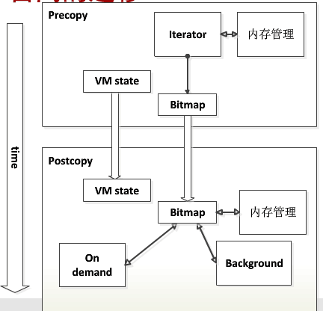

10.计算资源池的动态资源调度管理和动态能耗管理

（1）动态资源调度管理，DRS(Dynamic Resource Schedule)

（2）动态资源调度管理周期性监控集群下物理主机和虚拟机负载（CPU和内存），如果**主机负载的不均衡度（标准方差）超过集群配置的阈值**，则触发虚拟机迁移，使得集群范围内的负载区域平衡

（3）分布式电源管理DPM（Distributed Power Management）支持在集群负载低（CPU和内存负载小于集群配置的阈值）时，主动对某些主机进行下电，达到节能减排的目的，同时在集群负载高（负载大于集群配置的阈值）时，重启一些主机，满足业务需求。

动态资源调度管理的几种基本应用场景a.集群内主机间的负载不均衡；b.集群内主机的负载较低；c.集群内主机的负载高；

11.一种动态负载调整的通用算法

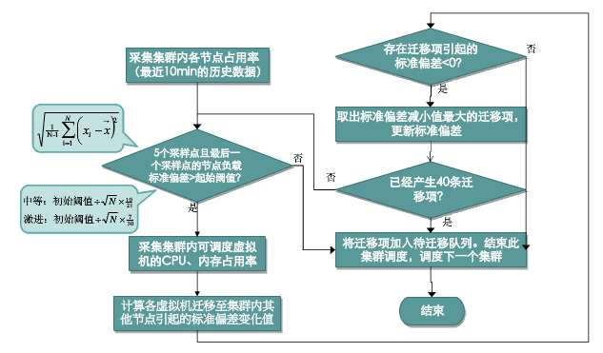

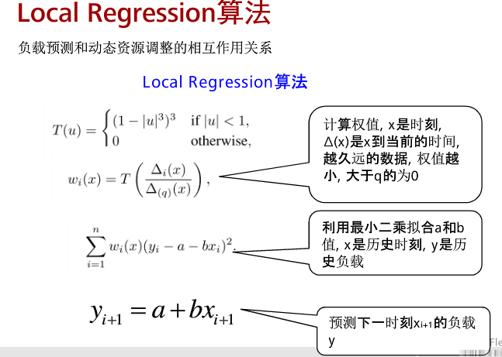

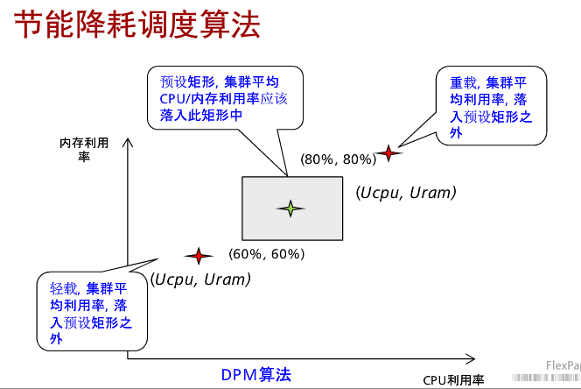

12.计算高可靠性保障

（1）基于冷备机制的虚拟化HA保护，这种方式主要提供了在物理硬件故障的条件下，选择资源池中的其他健康物理主机重新部署虚拟机，在原有数据不丢失的条件下，尽快回复虚拟机业务的方法；

（2）基于虚拟机热备机制的虚拟机运行态镜像冗余方案，这种方式主要是在不同的物理主机上，提供虚拟机业务运行的镜像冗余，在一台物理主机发生故障的时候，自动由另一台主机上的虚拟机业务运行运行镜像接管进行业务处理，从而保证虚拟机的业务不发生中断。

虚拟化技术

技术推动力：CPU速度越来越快，超出软件对硬件性能的要求；

INTEL和AMD在CPU里加入虚拟指令

企业成本压力

环保压力

不断增长的业务压力

物理机上可运行多个虚拟机，而且还有虚拟机监控器，通过虚拟机监控器的模拟，虚拟机在上层软件看来就是一个真实的机器，多个虚拟机直接从资源池中获取资源，与硬件解耦。

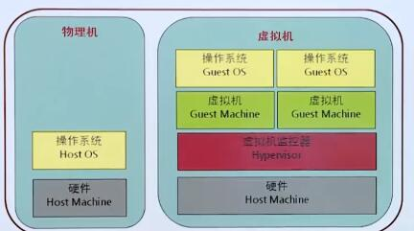

虚拟化的主要内容（1）计算虚拟化：a.CPU虚拟化，b.内存虚拟化，c.I/O虚拟化

（2）存储虚拟化：a.裸设备+逻辑卷；b.存储设备虚拟化，c.主机存储虚拟化+文件系统

（3）网络虚拟化：VPN(虚拟专用网) 和VLAN（虚拟网络）

虚拟化的本质：

1. 分区：在单一物理服务器上可同时运行多个虚拟机，按需使用资源池中的资源；
2. 隔离：每个虚拟机之间都是隔离的，业务互不影响；
3. 封装：整个虚拟机的执行环境封装在独立的文件中；
4. 独立：虚拟机热迁移